Тема: Сущность понятия “искусственный интеллект”, история развития искусственного интеллекта. Сферы применения и перспективы развития искусственного интеллекта
Цель урока: познакомить учащихся с понятием «искусственный интеллект», историей его развития и практическими примерами применения технологии Искусственного Интеллекта в различных сферах нашей повседневной жизни, профессиональной деятельности, а также развить навыки анализа и принятия решений.
Образовательные:
- Формирование у учащихся целостного мировоззрения, соответствующего современному уровню развития науки и технологий;
- Познакомить учащихся с возможностями искусственного интеллекта.
- Познакомить учеников с примерами успешного применения ИИ в различных областях
Развивающие:
- Развитие познавательной активности, логического и творческого мышления при поиске решения поставленной проблемы.
- Развитие внимания и наблюдательности.
- Развитие способностей выделять главное.
Воспитательные:
- Формирование настойчивости в достижении поставленной цели.
- Формирование умения организовывать продуктивное сотрудничество и совместную деятельность с преподавателем и сверстниками;
- Приобретение опыта работать индивидуально и в группе: находить общее решение.
- Формирование умений формулировать, аргументировать и отстаивать своё мнение и т.п.
Время занятия: 2 часа
Тип занятия: Комбинированный урок.
Технологии: Информационно-коммуникационная, профессионально-ориентированное обучения, здоровьесберегающая.
Междисциплинарные связи: охрана труда, экономика, медицина.
Формы организации учебной деятельности: индивидуальная, групповая
Методы проведения урока: беседа, дискуссия, метод шести шляп, выполнение практических заданий.
Оборудование:
Компьютер;
Опорная презентация;
Доступ к компьютерам, подключенным к сети Интернет.

Ход урока:
Этапы проведения урока | Деятельность преподавателя | Деятельность обучающихся
Организационный момент (3 мин)  - Приветствие | - приветствие обучающихся;  - проверяет отсутствующих;  - проверяет готовность обучающихся к занятию; | - Приветствуют преподавателя.  - Подготавливаются к работе на уроке.
Подготовка к изучению нового материала  (10 мин)  - Мотивация  - Сообщение темы  - Проблемная ситуация  - Определение цели урока | - нацеливает на результат:  Сегодня у нас несколько необычное занятие, сегодня мы будем не только выполнять практические задания, мы будем говорить, обсуждать и анализировать услышанное.  (Слайд 1) Наш урок я хотела бы начать с фразы советского математика и кибернетика Виктора Михайловича Глушкова:  "Человек в XXI веке, который не будет уметь пользоваться ЭВМ, будет подобен человеку ХХ века, не умевшему ни читать, ни писать"  и спросить вашего мнения относительно этого высказывания, скажите, согласны ли вы с ним или нет и почему?  -опрос, дискуссия  Итак, мы с вами пришли к выводу, что ИКТ-технологии, действительно, очень важны и распространены сегодня, но тут же возникает вопрос:  - задает проблемный вопрос:  (Слайд 2) Смогут ли ИТ-технологии заменить человека, и что этому способствует? (беседа ИИ, нейросети)  Вы большие молодцы и уже догадались, что сегодня мы поговорим про ИСКУССТВЕННЫЙ ИНТЕЛЛЕКТ И ПРО ТО, КАК ОН РАБОТАЕТ, узнаем что такое ИИ, какой он бывает и какова его роль в нашей жизни. На мой взгляд, это один из самых интересных вопросов, стоящих сегодня перед человечеством.  -сообщает тему урока:  «Сущность понятия “искусственный интеллект”, история развития искусственного интеллекта. Сферы применения и перспективы развития искусственного интеллекта» (Слайд 3) | - Отвечают на вопросы, высказывают свои мнения, входят в атмосферу общения.  - Осмысливают цели предстоящего урока.
Объяснение нового материала (33 мин) | Прежде чем узнать, что такое искусственный интеллект и каково его назначение, поговорим о значении некоторых слов, напрямую относящихся к данному понятию. Как мы видим Словосочетание ИСКУССТВЕННЫЙ ИНТЕЛЛЕКТ состоит из двух слов. Давайте подумаем и вспомним что обозначает каждое из них. (Слайд 4)  Само слово искусственный - означает созданный наподобие или вместо природного, подлинного. Интеллект — мыслительные способности, ум, способность правильно оценивать ситуацию и находить решения, способность к обучению.  (Слайд 5) Искусственный Интеллект (ИИ) – это область информатики, занимающаяся созданием программ и систем, способных выполнять задачи, требующие интеллектуальных способностей человека, таких как обучение, анализ данных, распознавание образов и принятие решений.  (Слайд 6) Искусственный интеллект – это способность компьютера обучаться, принимать решения и выполнять действия, свойственные человеческому интеллекту.  Еще одно понятие, которое неразрывно связано с ИИ это Нейросеть. Что же это такое? (Слайд 7)  Нейросети — это вычислительные модели, созданные по образу и подобию биологической нейронной сети человеческого мозга. (Слайд 8) Они используются для решения прикладных задач, включая распознавание образов, обработку текстов, анализ данных.  (Слайд 9) Нейросеть в информатике — это компьютерный алгоритм, способный обрабатывать большие объёмы данных, имитируя деятельность человеческого мозга. Давайте запишем определение.  Таким образом, нейросети — это конкретная технология или метод в рамках ИИ, они не охватывают всю область ИИ. Искусственный интеллект сам по себе охватывает более широкий спектр методов и приложений, включая нейросети, но не ограничиваясь ими.  Давайте рассмотрим, как появился и развивался ИИ.  (Слайд 10) Об искусственном интеллекте (по-английски artificial intelligence) первым заговорил на конференции в Дармутском университете (она проходила в 1956 году) Джон МакКарти, придумавший функциональное программирование и, в частности, язык Lisp.  Впрочем, еще раньше, в 1935 году ученый Алан Тьюринг сформулировал идею создания «умной» вычислительной машины, которая будет оснащена неограниченной памятью и сканером, способным по этой памяти циркулировать и находить нужную информацию. И сам же Тьюринг в 1950 году вынес предложение называть интеллектуальными лишь системы, способные демонстрировать общение, максимально приближенное к человеческому.  Этот же ученый придумал тогда эмпирический тест, позволяющий оценить, насколько успешно машина поддается обучению, и получается ли у неё общаться так, как это делают люди.  (Слайд 11) Первую программу искусственного интеллекта разработал в 1951 году Кристофер Стрейчи. В 1952 она уже научилась играть в шашки с людьми, при этом великолепно предсказывая ходы партнеров. Алан Тьюринг даже специально рассказал о данной системе в вышедшей тогда статье, посвященной шахматному программированию.  Далее появилась программа «Элиза» (прототип нынешней Siri). Её придумал в 1965 году Джозеф Вайценбаум, работавший тогда в Массачусетском технологическом университете. Первое управляемое компьютером авто («Стэндфордская тележка») изобрели в 1973 году. А затем, к концу 1970-х в сфере ИИ произошло некоторое затишье.  Очередной виток прогресса в сфере ИИ случился в середине 1990-х годов. В частности, в 1997-м большой интерес вызвал суперкомпьютер IBM Deep Blue, сумевший победить шахматиста Гарри Каспарова. Цифровая информация развивается сейчас очень стремительно, её становится больше, растет скорость обмена ею. Это способствует быстрому развитию и искусственных систем. Они способны быстро манипулировать данными, обучаться и демонстрировать способности, которые не так давно были присущи только людям.  Работа, развитие и внедрение ИИ в нашу жизнь зависит от человека, именно человек пишет программы для ИИ, именно разработчики отвечает за то, что будет уметь делать ИИ. Ведь чтобы система стала интеллектуальной необходимо «вооружить ее знаниями» т.е. создать базу знаний, научить ее «думать» и связывать полученную информацию, а так же делать определенные выводы и принимать решения.  В чем же особенности ИИ и его работы:  (Слайд 12) Первая особенность интеллекта - способность в процессе принятия решения вообразить или прогнозировать что-либо, представить недостающие, или даже несуществующие детали, образы  (Слайд 13) Вторая особенность интеллекта - способность к анализу! Видеть закономерности, логику событий, правильно оценить ситуацию и найти решение, предпринять действия.  (Слайд 14) Третья особенность интеллекта - способность обучаться и запоминать.  3 типа искусственного интеллекта  (Слайд 15) Специалисты, работающие с ИИ, подразделяют его на три вида:  Слабый искусственный интеллект (Weak, или NarrowAI)  Уже созданный человеком. Да, он лучше людей справляется с решением множества задач. К примеру, программа Deep Blue, обыгравшая в 1996 году Гари Каспарова в шахматы. Но Deep Blue только это и умеет и не способна научиться чему-то другому. Такие программы нашли применение в медицинской, банковской сфере, в бизнесе, логистике.  В частности, ИИ от Google, сумел точнее, чем даже очень опытные доктора, диагностировать рак молочной железы. В исследовании было задействовано громадное число результатов скрининга. Информация от Американского онкологического общества такова: в 20% случаев онкологи не замечают рака или неверно диагностируют его. ИИ справился с задачей на 9,4% лучше и даже находил болезнь там, где врачи ее пропускали.  Система Fraud Detector — детище компании Amazon, одного из ведущих мировых ИИ-разработчиков. Программа нацелена на борьбу с онлайн-мошенниками, приносящими миллионы долларов ущерба. Система отслеживает действия пользователей в онлайне и указывает на подозрительные моменты. К примеру, это может быть «странный» заказ, который нужно проверить, прежде чем платить. Такие системы будут полезны крупным компаниям, банковским организациям, интернет-магазинам.  Кроме описанных, существует огромное множество и других способов применения.  Сильный искусственный интеллект (b, или GeneralAI)  Наглядный пример сильного ИИ – игра Detroit: Become Human.  В ней роботы максимально приближены к людям, они думают, чувствуют, обучаются, осознают собственное «я», способны принимать решения. В повседневном применении максимально приближены к General AI виртуальные ассистенты и чат-боты, способные общаться почти как люди. «Почти», потому что ни Алиса, ни Siri не умеют самостоятельно думать и принимать решения в незапрограммированных ситуациях. Сильный ИИ – это пока что несбывшаяся мечта.  Суперинтеллект (Superintelligence)  Это лучший искусственный интеллект, который, собственно, еще не создан. Более того, у людей нет даже отдаленного представления о том, возможно ли это. Речь идет о компьютерах, превосходящих человека по своему уровню интеллекта. А это уже нечто фантастическое.  На данный момент ИИ уже используется во многих сферах деятельности. Скажите, кто-нибудь из вас сталкивался с ИИ, если да, то где?  (Дискуссия 4 мин)  Совершенно верно, ИИ влияет не только на появление новых профессий, технологии меняют экономику и общество на самых разных уровнях, он упрощает нашу жизнь. Современный человек проводит достаточно много времени в цифровом пространстве, а именно там мы чаще всего сталкиваемся с ИИ и даже порой не замечаем этого. А значит стоит отметить, что ИИ очень плотно вошел в нашу жизнь. (Слайд 16)  Искусственный интеллект (ИИ) открывает новые горизонты для многих профессий, включая поваров-кондитеров. Вот несколько примеров того, как ИИ может использоваться в вашей профессии: (Слайд 17)  1. Разработка новых рецептов - Генерация уникальных комбинаций ингредиентов: ИИ может анализировать существующие рецепты и предлагать новые сочетания продуктов, основываясь на предпочтениях клиентов, сезонности и доступности ингредиентов. - Оптимизация вкусовых профилей: С помощью машинного обучения можно предсказывать, какие вкусы будут наиболее популярны среди разных групп потребителей, что позволяет создавать востребованные десерты.  2. Управление производством - Автоматическое планирование производства: ИИ помогает оптимизировать процессы приготовления, учитывая доступность оборудования, количество персонала и временные рамки. - Контроль качества продукции: Машинное зрение может использоваться для проверки соответствия десертов заданным стандартам — от формы до цвета и текстуры.  3. Инновационные кулинарные техники - 3D-печать еды: Некоторые компании уже используют ИИ для разработки программного обеспечения, которое управляет 3D-принтерами, способными печатать съедобные изделия сложной геометрии. - Роботы-повара: Хотя роботы пока не заменяют полностью людей, они могут выполнять рутинные задачи, такие как нарезка ингредиентов или замешивание теста, освобождая кондитерам время для творчества.  4. Персонализация блюд - Подбор рецептов под индивидуальные предпочтения: ИИ может учитывать аллергены, диетические ограничения и личные вкусы каждого клиента, предлагая персонализированные варианты десертов. - Создание кастомизированных украшений: Алгоритмы машинного обучения способны разрабатывать уникальные узоры и дизайны тортов, исходя из пожеланий заказчика.  5. Прогнозирование спроса - Анализ трендов: Используя данные социальных сетей и поисковых запросов, ИИ может прогнозировать популярность определенных видов десертов, помогая кондитеру оставаться актуальным. - Управление запасами: Анализируя исторические данные продаж и прогнозы погоды, ИИ может рекомендовать оптимальное количество сырья для закупок, минимизируя отходы.  Прогнозы на ближайшее будущее касательно ИИ  Что касается прогнозов по развитию и применению искусственного интеллекта, то ученый из Lockheed Martin Тревор Сэндс предрекает несколько серьезных прорывов в ближайшие 5-15 лет. Причем самые большие ожидания связаны с корпорацией Google.  Но тот же Тревор Сендс предполагает, что естественный разум так и будет оставаться выше искусственного. Человеческий мозг невероятно пластичен и содержит свыше 86 миллиардов нейронов. Это позволяет ему легко переключаться с одних видов деятельности на другие. В нейросети же искусственные нейроны исчисляются тысячами, максимум их может быть около миллиона. Даже при стремительном развитии технологий компьютеры не дотянутся до уровня человеческого ума.  Однако, по мнению других исследователей, буквально в ближайшие лет 50 будет изобретен лучший, высокоразвитый искусственный интеллект. Во всяком случае, специалисты считают, что должны появиться настолько умные машины, что люди начнут обсуждать наличие в них сознания. В чем и как это будет выражаться – представить сложно.  Есть еще третья группа ученых, занимающих весьма осторожную позицию, которая выражается в следующем: да, сфера электроники развивается очень быстро, и лет 15-20 темпы будут оставаться прежними. Однако хотите вы или нет, это не может длиться веками. Вспомните, ведь в развитии технологий всегда наблюдались рывки. Взять хотя бы создание самолетов: с 1910-по 1950-е новые модели разрабатывались буквально в течение месяцев.  Если процесс занимал больше времени, то летательный аппарат считался устаревшим (хоть конструкторы еще и не закончили работу над ним). Но потом всё затихло. Даже сейчас еще выпускают многие самолеты, придуманные в 1950-х. Новые модели появляются каждые 5-10 лет (как плод невероятных усилий), но по заоблачной стоимости. А между тем они лишь немного безопаснее, удобнее и экономичнее прежних разработок.  То есть, прогресс, конечно, движется вперед, но однажды темпы от ускоренных постепенно доходят до нормальных. | - Принимают участие в анализе слайдов презентации; записывают определения в тетрадь.  - Записывают определение  - Принимают участие в анализе слайдов презентации;  - Отвечают на поставленный вопрос. Дискуссия  примерные ответы:  Медицина: Помощь в диагностике и лечении, анализ медицинских данных для предсказания заболеваний.  Транспорт: Развитие и улучшение транспортных средств и систем управления транспортом. Появление беспилотных автомобилей.  Образование: Появление новых программ, приложений, устройств.  Творчество: создание музыки, изображений, картин.  Социальная сфера: социальные сети и всевозможные сервисы и мессенджеры, которые учитывают и анализируют индивидуальные особенности клиентов, трендов и предпочтения пользователей.  - Принимают участие в анализе слайдов презентации;
Физкультминутка (3 мин) | Давайте немного отвлечемся и сделаем небольшую паузу. Посмотрите на экран – и последите взглядом за мышкой! (физкультминутка, в презентации анимированное изображение). (Слайд 18) | - Выполняют задания для снятия напряжения с глаз;
Закрепление новых знаний (20 мин) |   - (Слайд 19) Откройте браузер на странице https://yandex.ru/games/app/223098. Попробуйте выполнить задание – нарисовать несколько предметов, которые нейронная сеть попробует угадать. Сделать скриншот результата. Сколько из нарисованных вами изображений нейронная сеть определила правильно?  2. (Слайд 20) Найти и скачать в сети интернет черно-белое фото (или выберите прикрепленное Фото1). С помощью сервиса https://9may.mail.ru/restoration/ раскрасьте чёрно-белое изображение. Сделать скриншот результата или скачать изображение.  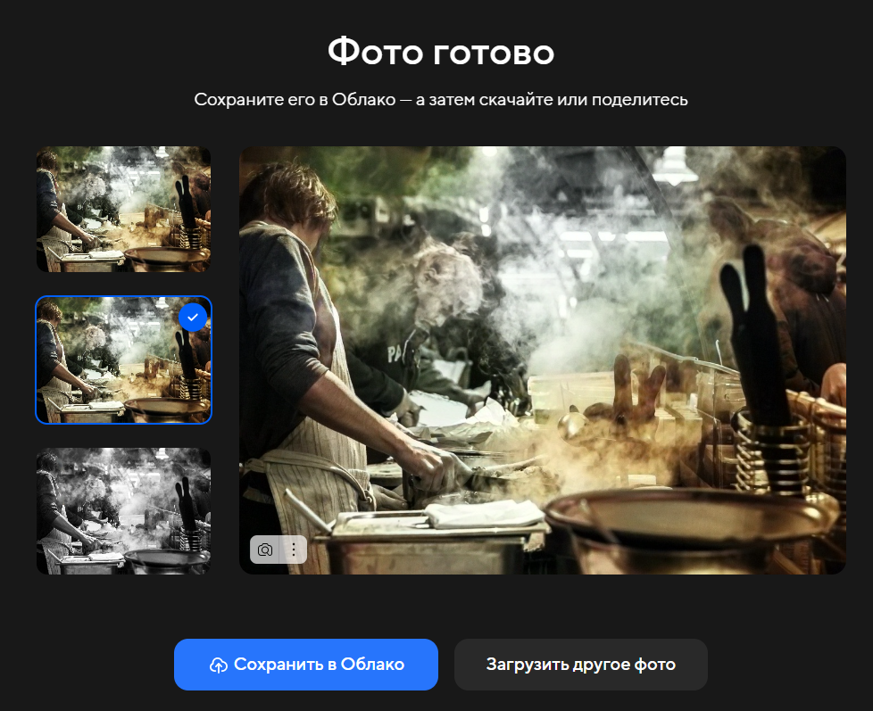    3. (Слайд 21) С помощью сервиса https://www.facialage.com/ru/ попытайтесь определить возраст человека, который изображен на фотографии или выберите своё фото. Сделайте скриншот результата  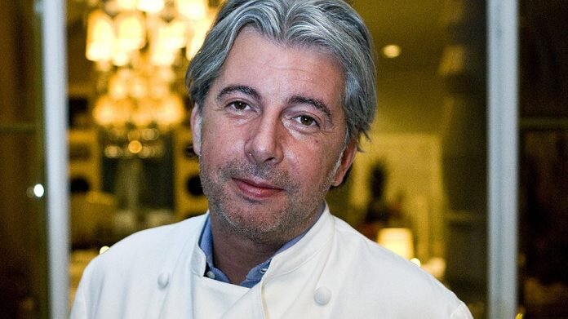  4. (Слайд 22) С помощью YandexGPT https://alice.yandex.ru/ или Телеграмм-бота @gigachat_bot напишите рецепт блюда с необычным сочетание продуктов или сценарий комикса про повара. Опишите подробнее свои требования.   | - Переходят по QR-коду и выполняют задание    - Переходят по QR-коду и выполняют задание с черно-белым изображением    - Переходят по QR-коду и выполняют задание    - Переходят по QR-коду и выполняют задание  
Подведение итогов урока (7 мин) | Ну и в заключение нашего урока давайте всё-таки попробуем ответить на поставленный в начале урока вопрос, Смогут ли ИТ-технологии заменить человека, и что этому способствует? Для этого мы с вами используем метод 6 шляп - организуем коллективное обсуждение каждая группа выбирает себе одну шляпу после этого в зависимости от цвета шляпы необходимо провести мозговой штурм, выдерживая концепцию мышления определенной шляпы и представить результаты обсуждения. Синяя шляпа –моя.  Синяя шляпа — нейтральная, оценочная сторона, управление. В этой шляпе участники выстраивают ход работы: ставят цель и задачи, обговаривают стратегии обсуждения в начале процесса, а также завершают работу, подводя итоги и делая выводы.  Белая шляпа — информация и факты. В белой шляпе участники собирают известные факты и информацию, детали о предмете. Самая нейтральная  Красная шляпа — интуиция и чувства. Участники высказывают свои и потенциально возможные интуитивные реакции, эмоциональные переживания без обоснования своих выводов.  Чёрная шляпа — критическое, негативное, мрачное, отрицающее суждение. Участники выявляют возможные препятствия, риски, опасности, проблемы и несовпадения.  Жёлтая шляпа — солнечная, радостная, позитивная, оптимистичность. Участники определяют положительные стороны, преимущества темы, позитивные ожидания.  Зелёная шляпа — творчество и креативность. Участники ищут творческие идеи и необычные, новые решения заданной ситуации, которые могут быть самыми фантастическими и неожиданными.  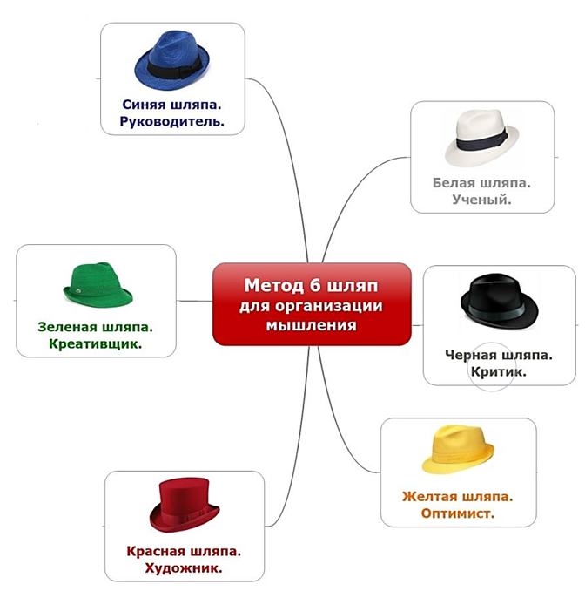 | - Отвечают на проблемный вопрос, используя метод шести шляп
Оценивание работы обучающихся (5 мин) | Преподаватель оценивает работу студентов на уроке.
Домашнее задание (2 мин) | Давайте запишем домашнее задание: изучить и рассказать про один из онлайн-сервисов с ИИ. Ну что ж на этом наш урок закончен. Спасибо за внимание. | -Записывают домашнее задание

